Διάλεξε και συμπλήρωσε δίπλα σε κάθε ορισμό την κατάλληλη ξένη λέξη.

Γλυκό σαν μισοφέγγαρο φτιαγμένο από σφολιάτα. __κρουασάν_____________
μπουφάν, πατινάζ, κρουασάν, ίντερνετ, κομπιούτερ, παζλ, άλμπουμ, κέικ, γκαράζ, κόμικ
Ιστορία με εικόνες και σκίτσα . __κόμικ_______________
Υπολογιστής . _κομπιούτερ_____________________
Επιτραπέζιο παιχνίδι που αποτελείται από μικρά κομματάκια. __παζλ___________
Χοντρό ρούχο που προστατεύει από το κρύο. __μπουφάν_____________
Χώρος που επικοινωνούμε με υπολογιστές και βρίσκουμε διάφορες πληροφορίες. ίντερνετ____________________
Βιβλίο που φυλάσσουμε φωτογραφίες ή γραμματόσημα. _______άλμπουμ________
Άθλημα με παγοπέδιλα που γίνεται σε πάγο. ___πατινάζ____________

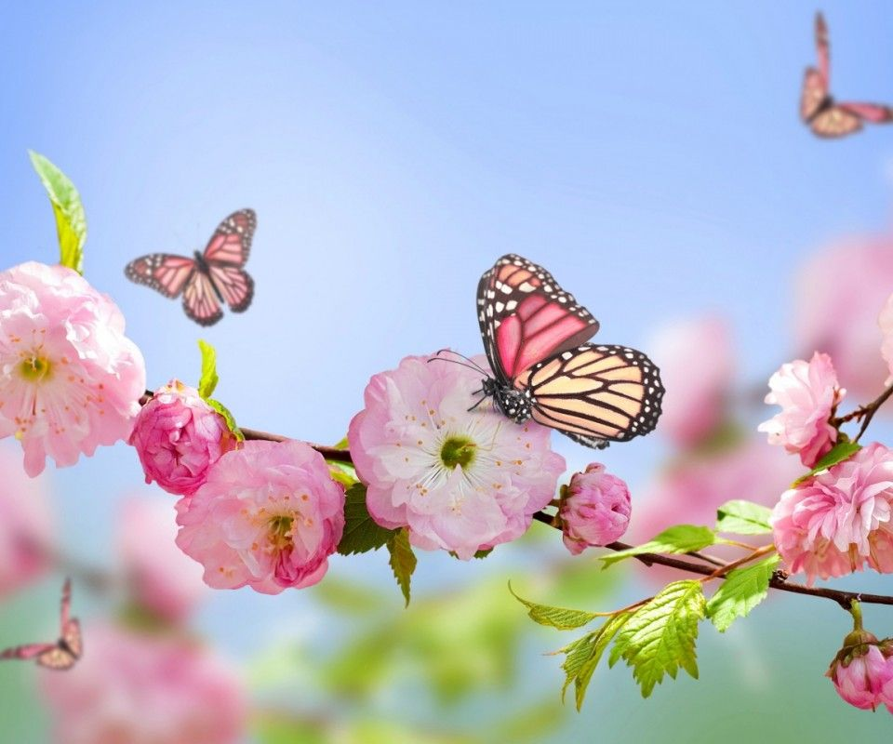

  - Σχηματίζω αντίθετες λέξεις βάζοντας μπροστά α-, αν- ή ξε-.
  - Παραδείγματα:
Βάφω → ξεβάφω
ορατός→ αόρατος

πλένω _ξεπλένω_________
διπλώνω __ξεδιπλώνω________
ήσυχος __ανήσυχος________
μπερδεύω _ξεμπερδεύω_________
πιστός __άπιστος________
άξιος __ανάξιος________
φυσικός ___αφύσικος_______
κουρδίζω ___ξεκουρδίζω_______
βιδώνω ___ξεβιδώνω_______
στολίζω ___ξεστολίζω______
δυνατός __αδύνατος________
σκονίζω ___ξεσκονίζω_______

